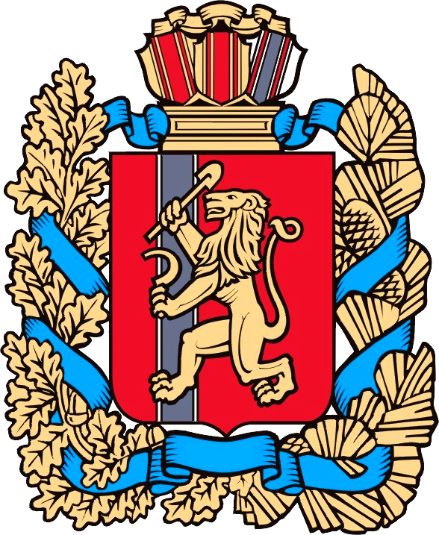

закон
Красноярского края

23.11.2021 Проект

О ВНЕСЕНИИ ИЗМЕНЕНИЙ В ОТДЕЛЬНЫЕ ЗАКОНЫ КРАЯ
В ЧАСТИ УТОЧНЕНИЯ СТАТУСА ДОЛЖНОСТНЫХ ЛИЦ КОНТРОЛЬНО-СЧЕТНЫХ ОРГАНОВ МУНИЦИПАЛЬНЫХ ОБРАЗОВАНИЙ КРАСНОЯРСКОГО КРАЯ

Статья 1
Внести в Закон края от 27 декабря 2005 года № 17-4354 «О Реестре должностей муниципальной службы» (Ведомости высших органов государственной власти Красноярского края, 31 декабря 2005 года, № 50 (93);
10 мая 2006 года, № 16 (109); 14 июля 2008 года, № 35 (256); 18 июля 2011 года,
№ 35 (476); 19 ноября 2012 года, № 54 (566); 9 декабря 2013 года, № 50 (625); Официальный интернет-портал правовой информации Красноярского края (www.zakon.krskstate.ru), 16 ноября 2018 года, 5 декабря 2019 года, 30 ноября 2020 года) следующие изменения:
- в подпункте «а» пункта 1 статьи 2 слова «председателя и заместителя председателя контрольно-счетного органа муниципального образования,» исключить;
2) в подразделе 3 раздела I приложения:
а) строки

« | Руководители | Главная | Председатель  контрольно-счетного органа
 |  |  | Заместитель председателя контрольно-счетного органа <8> | »

признать утратившими силу;

б) строку

« |  |  | Аудитор – начальник инспекции <1, 2> | »

изложить в следующей редакции:

« |  |  | Начальник инспекции <1, 2> | »;

в) строку

« |  |  | Аудитор | »

признать утратившей силу;
- в подразделе 3 раздела II приложения строку

« | Руководители | Главная | Председатель  контрольно-счетного органа | »

признать утратившей силу.

Статья 2
Внести в Закон края от 24 апреля 2008 года № 5-1565 «Об особенностях правового регулирования муниципальной службы в Красноярском крае» (Краевой вестник - приложение к газете «Вечерний Красноярск», 2008, 16 мая; Ведомости высших органов государственной власти Красноярского края, 21 июля 2008 года, № 36 (257); Наш Красноярский край, 2009, 10 апреля; 2010, 5 марта, 2 апреля,
23 июля, 7 декабря; Ведомости высших органов государственной власти Красноярского края, 10 мая 2011 года, № 21 (462); Наш Красноярский край, 2011, 14 декабря; 2012, 4 июля; Ведомости высших органов государственной власти Красноярского края, 19 ноября 2012 года, № 54 (566); 18 июля 2014 года, № 26 (655)/2; 1 мая 2015 года, № 16 (696); Наш Красноярский край, 2016, 20 июля; Официальный интернет-портал правовой информации Красноярского края (www.zakon.krskstate.ru), 19 июля 2016 года; Наш Красноярский край, 2016, 28 декабря; 2017, 21 июня; Официальный интернет-портал правовой информации Красноярского края (www.zakon.krskstate.ru), 27 октября 2017 года, 27 декабря 2017 года; Наш Красноярский край, 2018, 14 марта; Официальный интернет-портал правовой информации Красноярского края (www.zakon.krskstate.ru), 16 ноября 2018 года; Наш Красноярский край, 2018, 12 декабря; Официальный интернет-портал правовой информации Красноярского края (www.zakon.krskstate.ru), 17 октября 2019 года, 5 декабря 2019 года; Наш Красноярский край, 2019, 11 декабря; Официальный интернет-портал правовой информации Красноярского края (www.zakon.krskstate.ru), 8 апреля 2020 года, 30 ноября 2020 года; Наш Красноярский край, 2021, 28 июля) следующие изменения:
- в пункте 3 статьи 1 после слов «членов выборных органов местного самоуправления» дополнить словами «, председателей, заместителей председателей, аудиторов контрольно-счетных органов муниципальных образований»;
- в пункте 2 статьи 4:
а) в абзаце первом слова «должность муниципальной службы «председатель контрольно-счетного органа»,» исключить;
б) в абзаце втором слова «и должность муниципальной службы «председатель контрольно-счетного органа» исключить.

Статья 3
Внести в Закон края от 26 июня 2008 года № 6-1832 «О гарантиях осуществления полномочий депутата, члена выборного органа местного самоуправления, выборного должностного лица местного самоуправления
в Красноярском крае» (Ведомости высших органов государственной власти Красноярского края, 14 июля 2008 года, № 35 (256); Наш Красноярский край, 2008, 26 декабря; 2009, 20 октября; 2010, 2 апреля, 23 июля; 2011, 18 марта; 2012, 4 июля; Ведомости высших органов государственной власти Красноярского края, 25 марта 2013 года, № 11 (586); 12 ноября 2013 года, № 46 (621); 4 июля 2014 года, № 24 (654); Официальный интернет-портал правовой информации Красноярского края (www.zakon.krskstate.ru), 19 июля 2016 года, 26 декабря 2016 года; Наш Красноярский край, 2017, 12 июля; Официальный интернет-портал правовой информации Красноярского края (www.zakon.krskstate.ru), 22 июля 2020 года; Наш Красноярский край, 2020, 2 декабря) следующие изменения:
- в наименовании Закона слова «депутата, члена выборного органа местного самоуправления, выборного должностного лица местного самоуправления» заменить словами «лиц, замещающих муниципальные должности»;
- пункт 1 статьи 1 изложить в следующей редакции:
«1. Настоящий Закон в соответствии с Федеральным законом «Об общих принципах организации местного самоуправления в Российской Федерации», Федеральным законом «Об общих принципах организации и деятельности контрольно-счетных органов субъектов Российской Федерации и муниципальных образований» предусматривает гарантии осуществления полномочий депутата, члена выборного органа местного самоуправления, выборного должностного лица местного самоуправления, председателя, заместителя председателя, аудитора контрольно-счетного органа муниципального образования (далее – лица, замещающие муниципальные должности) в Красноярском крае.».

Статья 4
Внести в приложение к Закону края от 7 июля 2009 года № 8-3542
«О представлении гражданами, претендующими на замещение должностей муниципальной службы, замещающими должности муниципальной службы, сведений о доходах, об имуществе и обязательствах имущественного характера,
а также о представлении лицами, замещающими должности муниципальной службы, сведений о расходах» (Ведомости высших органов государственной власти Красноярского края, 27 июля 2009 года, № 37 (333); Наш Красноярский край, 2012, 4 июля; Ведомости высших органов государственной власти Красноярского края, 27 декабря 2012 года, № 62 (574)/2; 7 мая 2013 года, № 18 (593); 1 мая 2015 года, № 16 (696); Официальный интернет-портал правовой информации Красноярского края (www.zakon.krskstate.ru), 29 декабря 2015 года,
2 июня 2016 года, 27 декабря 2017 года; Наш Красноярский край, 2020, 1 апреля; 2021, 28 июля) следующие изменения:
- в подразделе 3 раздела I:
а) строки

« | Руководители | Главная | Председатель  контрольно-счетного органа
 |  |  | Заместитель председателя контрольно-счетного органа | »

признать утратившими силу;
б) строку

« |  |  | Аудитор – начальник инспекции | »

изложить в следующей редакции:

« |  |  | Начальник инспекции | »;

в) строку

« |  | Ведущая | Аудитор | »

признать утратившей силу;
г) строку

« |  |  | Инспектор | »

изложить в следующей редакции:

« |  | Ведущая | Инспектор | »;
- подраздел 2 раздела II признать утратившим силу.

Статья 5
Внести в статью 2 Закона края от 19 декабря 2017 года № 4-1264
«О представлении гражданами, претендующими на замещение муниципальных должностей, должности главы (руководителя) местной администрации
по контракту, и лицами, замещающими указанные должности, сведений о доходах, расходах, об имуществе и обязательствах имущественного характера и проверке достоверности и полноты таких сведений» (Официальный интернет-портал правовой информации Красноярского края (www.zakon.krskstate.ru), 27 декабря 2017 года, 26 октября 2018 года, 26 декабря 2019 года; Наш Красноярский край, 2021, 28 июля) изменение, дополнив ее пунктом 5.1 следующего содержания:
«5.1. Лицо, претендующее на замещение муниципальной должности председателя, заместителя председателя, аудитора контрольно-счетного органа муниципального образования, представляет сведения, указанные в пункте 1 настоящей статьи, не позднее дня, предшествующего дню рассмотрения представительным органом муниципального образования кандидатур на должность председателя, заместителя председателя, аудитора контрольно-счетного органа муниципального образования.».

Статья 6
Настоящий Закон вступает в силу через 10 дней со дня его официального опубликования в краевой государственной газете «Наш Красноярский край».

Губернатор  Красноярского края | А.В. Усс

«___» _____________ 2021 г.

